附件1：

**顺德清晖园——百年骑楼步行街——逢简水乡**

**一日游行程简介**

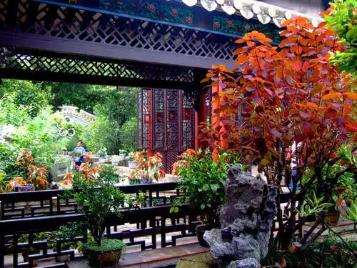早上8：00乘车前往广东四大名园之一的【顺德清晖园】，它为我国南方古典园林艺术的杰作，素有岭南四大名园之一的盛誉，已列为省级文物保护单位。其布局既能体现苏州园林艺术精华，又能因地制宜。环境以清幽自然、秀丽典雅见称。清晖园内水木清华，景物清雅、优美，龙家故宅与新建景点融为一体。集古代建筑、园林、木雕、灰塑、书画等艺术于一园。主要景点有船厅、碧溪草堂、澄漪亭、惜荫书屋、竹苑、归寄庐、笑生花馆、斗洞等，扩建景点有红渠书屋、凤来峰、读云轩、留芬阁等。古今名人楹联、匾额琳琅满目。大部分门窗玻璃多为清代进口刻蚀加工的套色制品，精美典雅。

接着前往游览承载着百年商埠历史的【百年骑楼步行街】它作为大良旧城商圈的核心，历来是本地最主要的商业区之一，是顺德大良重要的城市名片。自由于步行街内品尝地道特色美食。午餐享用凤城特色菜品。

餐后前往“逢简水乡”，逢简地处顺德杏坛镇北端，锦鲤江畔，环境优美。绕村居水道达十公里有余，辖区水道达28公里之多。水光接天，碧波荡漾，曲折迂回有不尽之感觉。远离繁嚣，空气清新宜人，自然环境和谐，岭南古村格局犹存。古屋有百余间，古树遍布，石板古道纵横。绿树成荫、鸟语花香，一派诗情画意。